ГУАП
КАФЕДРА № 43
ОТЧЕТ
ЗАЩИЩЕН С ОЦЕНКОЙ
ПРЕПОДАВАТЕЛЬ
доц., канд. техн. наук |  |  |  | А.В.Туманова
должность, уч. степень, звание |  | подпись, дата |  | инициалы, фамилия

ОТЧЕТ О ЛАБОРАТОРНОЙ РАБОТЕ №8

ОБРАБОТКА ДАННЫХ В ФАЙЛАХ

по курсу: ОСНОВЫ ПРОГРАММИРОВАНИЯ
РАБОТУ ВЫПОЛНИЛ
СТУДЕНТ ГР. № | 4236 |  |  |  | Г. Супруненко
 |  |  | подпись, дата |  | инициалы, фамилия

Санкт-Петербург 2023

- Цель работы
Целью работы является изучение файловых операций ввода-вывода.

ЗАДАНИЕ:
Работа выполняется в двух вариантах:
1. С использованием библиотек потокового ввода-вывода (<fstream>).
2. С использованием библиотек стандартного ввода-вывода (<cstdio>)
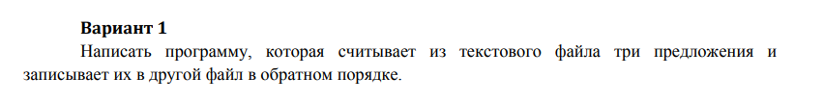
- Описание созданных функций
В обоих случаях: с использованием библиотек потокового ввода-вывода (<fstream>) и с использованием библиотек стандартного ввода-вывода (<cstdio>) - в основном теле программы вначале вводится имя файла для чтения, из которого будет прочитана информация, и вводится имя файла для записи, куда будет записана информация, прочитанная из предыдущего файла. Далее проверяется корректность введенных имен файлов, информация из файла для чтения построчно переносится в массив, далее записывается из массива в файл для записи в обратном порядке.

Блок-схема
1. С использованием библиотек потокового ввода-вывода (<fstream>).
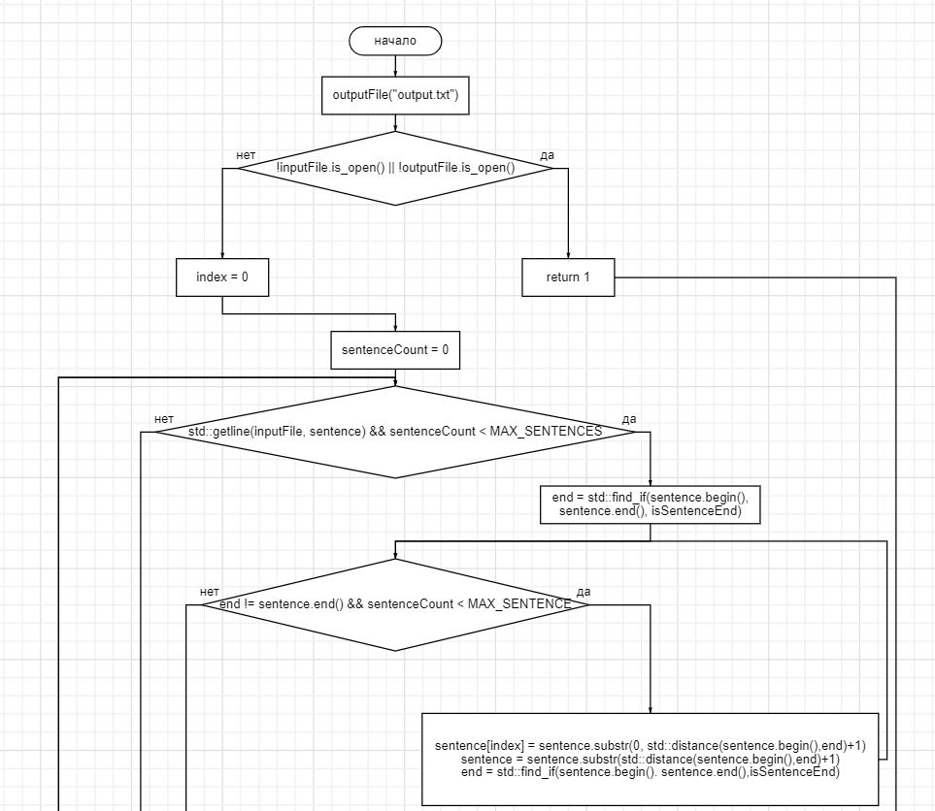
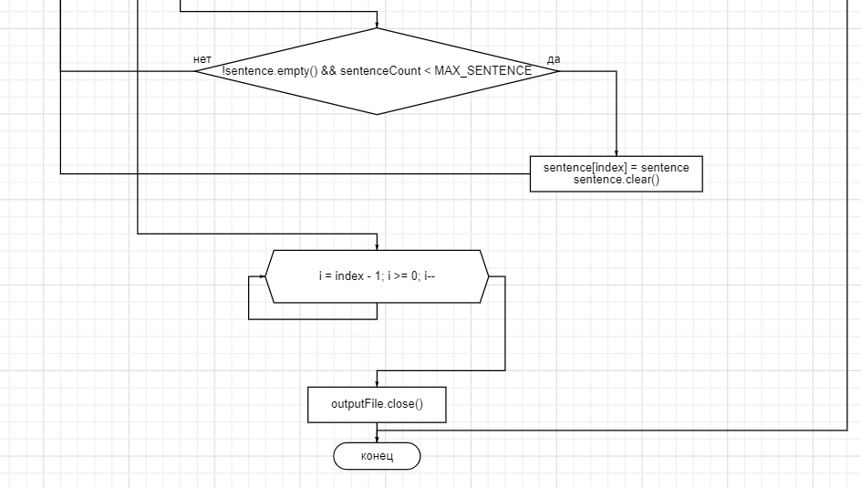
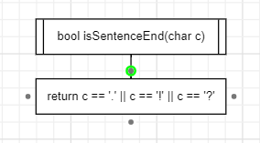
2. С использованием библиотек стандартного ввода-вывода (<cstdio>)
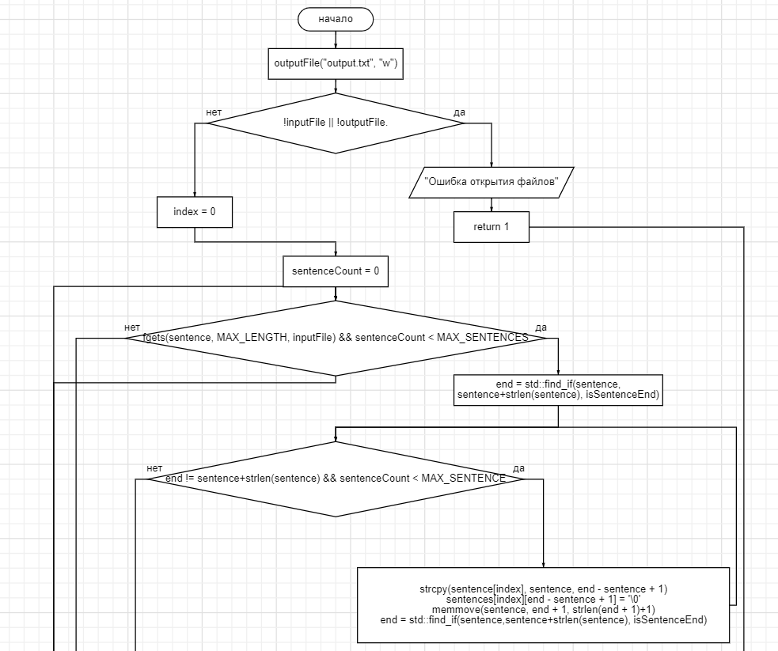
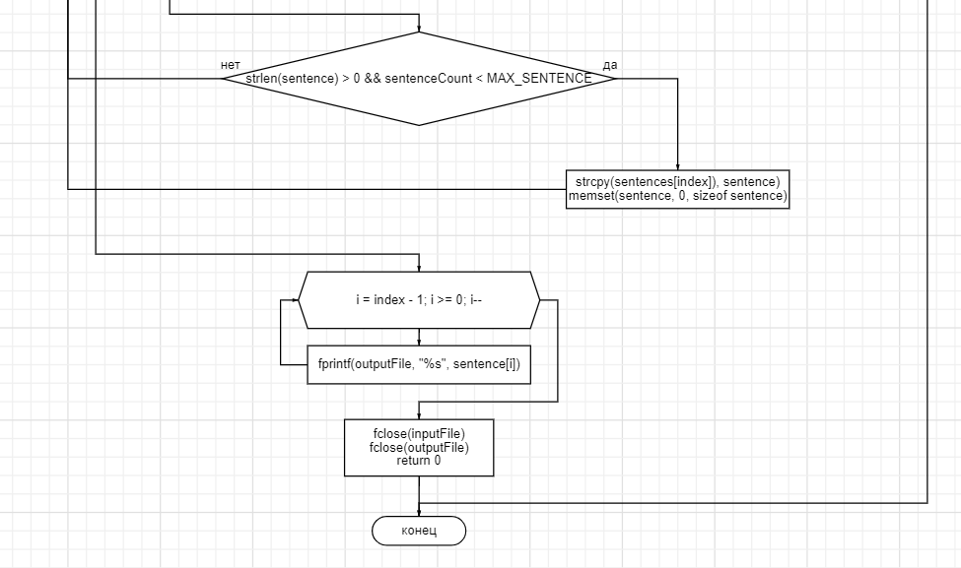


- Листинг программы
1. С использованием библиотек потокового ввода-вывода (<fstream>)
#define _CRT_SECURE_NO_WARNINGS
#include <iostream>
#include <fstream>
#include <string>
#include <algorithm>

const int MAX_SENTENCES = 3;

bool isSentenceEnd(char c)
{
return c == '.' || c == '!' || c == '?';
}

int main()
{
std::ifstream inputFile("input.txt");
std::ofstream outputFile("output.txt");

if (!inputFile.is_open() || !outputFile.is_open())
{
std::cout << "Ошибка открытия файлов." << std::endl;
return 1;
}

std::string sentences[MAX_SENTENCES];
std::string sentence;

int index = 0;
int sentenceCount = 0;

while (std::getline(inputFile, sentence) && sentenceCount < MAX_SENTENCES)
{
auto end = std::find_if(sentence.begin(), sentence.end(), isSentenceEnd);
while (end != sentence.end() && sentenceCount < MAX_SENTENCES)
{
sentences[index] = sentence.substr(0, std::distance(sentence.begin(), end) + 1);
++index;
sentence = sentence.substr(std::distance(sentence.begin(), end) + 1);
end = std::find_if(sentence.begin(), sentence.end(), isSentenceEnd);
++sentenceCount;
}
if (!sentence.empty() && sentenceCount < MAX_SENTENCES)
{
sentences[index] = sentence;
++index;
sentence.clear();
++sentenceCount;
}
}

for (int i = index - 1; i >= 0; --i)
{
outputFile << sentences[i] << '\n';
}

inputFile.close();
outputFile.close();

return 0;
}
2. С использованием библиотек стандартного ввода-вывода (<cstdio>)
#define _CRT_SECURE_NO_WARNINGS
#include <cstdio>
#include <cstring>
#include <algorithm>

const int MAX_LENGTH = 100000;
const int MAX_SENTENCES = 4;

bool isSentenceEnd(char c)
{
return c == '.' || c == '!' || c == '?';
}

int main()
{
FILE* inputFile, * outputFile;
inputFile = fopen("input.txt", "r");
outputFile = fopen("output.txt", "w");

if (!inputFile || !outputFile)
{
printf("Ошибка открытия файлов.\n");
return 1;
}

char sentences[MAX_SENTENCES][MAX_LENGTH];
char sentence[MAX_LENGTH];

int index = 0;
int sentenceCount = 0;

while (fgets(sentence, MAX_LENGTH, inputFile) && sentenceCount < MAX_SENTENCES)
{
char* end = std::find_if(sentence, sentence + strlen(sentence), isSentenceEnd);
while (end != sentence + strlen(sentence) && sentenceCount < MAX_SENTENCES)
{
strncpy(sentences[index], sentence, end - sentence + 1);
sentences[index][end - sentence + 1] = '\0';
++index;
memmove(sentence, end + 1, strlen(end + 1) + 1);
end = std::find_if(sentence, sentence + strlen(sentence), isSentenceEnd);
++sentenceCount;
}
if (strlen(sentence) > 0 && sentenceCount < MAX_SENTENCES)
{
strcpy(sentences[index], sentence);
++index;
memset(sentence, 0, sizeof sentence);
++sentenceCount;
}
}

for (int i = index - 1; i >= 0; --i)
{
fprintf(outputFile, "%s", sentences[i]);
}

fclose(inputFile);
fclose(outputFile);

return 0;
}
5. Пример выполнения программы
Ниже показан примеры выполнения программы.
Исходный файл
Тут добавь
6. Анализ результатов и выводы
Работа выполнялась в двух вариантах:
1. С использованием библиотек потокового ввода-вывода (<fstream>),
2. С использованием библиотек стандартного ввода-вывода (<cstdio>).
В ходе выполнения данной лабораторной работы были усвоены навыки работы с файлами.

